КГУ «Школа-лицей №11»

отдела образования по г. Усть-Каменогорску УО ВКО

Выступление на тему:

**«Применение активных форм обучения на уроках, как средство повышения познавательного интереса учащихся»**

Багданова Дильшат Аскаровна

учитель нач. классов.

г. Усть-Каменогорск, 2025г.

**«Применение активных форм обучения на уроках, как средство повышения познавательного интереса учащихся»**

**Введение**

Современная система образования ориентирована на развитие личности обучающегося, его способностей к саморазвитию и самореализации. Одним из ключевых условий достижения этих целей является использование активных форм обучения, способствующих повышению познавательного интереса. В данной работе рассматриваются основные подходы к внедрению активных форм обучения в образовательный процесс.

Начальная школа — это важный этап в образовательной системе, где формируется база знаний, навыков и умений, а также закладывается интерес к обучению. Применение активных форм обучения на этом этапе способствует созданию мотивирующей образовательной среды и повышению познавательного интереса учащихся.

**Понятие активных форм обучения** Активные формы обучения направлены на повышение активности обучающихся, их вовлечённости в образовательный процесс. К таким формам относятся методы и приёмы, которые требуют от обучающихся самостоятельного поиска, анализа, обобщения и применения знаний. Это позволяет не только лучше усваивать материал, но и развивать критическое мышление, навыки коммуникации и командной работы.

**Цели использования активных форм обучения в начальной школе:**

1. Развитие любознательности и познавательной активности.
2. Формирование умений работать в коллективе и самостоятельно.
3. Стимулирование творческого мышления и воображения.
4. Укрепление интереса к изучению различных предметов.

**Преимущества активных методов обучения для младших школьников:**

* Создание положительной эмоциональной атмосферы на уроке.
* Развитие коммуникативных и социальных навыков.
* Закрепление знаний через практическую деятельность.
* Учет возрастных и индивидуальных особенностей учащихся.

**Основные формы активного обучения**

1. **Дискуссии и дебаты**
   * Развивают критическое мышление.
   * Формируют умение аргументировать свою точку зрения.
   * Повышают интерес к обсуждаемой теме.
2. **Проектная деятельность**
   * Способствует развитию навыков самостоятельного исследования.
   * Учит работать в группе и распределять задачи.
   * Позволяет применить полученные знания на практике.
3. **Игровые технологии**
   * Включают деловые игры, ролевые игры и квесты.
   * Способствуют созданию эмоционального фона, стимулирующего обучение.
   * Учат решать задачи в нестандартных условиях.
4. **Метод кейсов**
   * Основан на разборе реальных ситуаций.
   * Развивает аналитические способности и умение принимать решения.
5. **Интерактивные технологии**
   * Использование электронных ресурсов, онлайн-тестов, виртуальных лабораторий.
   * Повышает интерес к предмету за счёт применения современных технологий.

**Основные виды активных методов обучения в начальной школе:**

1. Игровые методы: использование дидактических и сюжетно-ролевых игр для освоения материала.
2. Проектная деятельность: выполнение творческих проектов в группах или индивидуально.
3. Метод проблемного обучения: постановка вопросов или задач, которые учащиеся решают самостоятельно или с помощью учителя.
4. Интерактивные технологии: работа с интерактивными досками, использование мультимедийных презентаций.
5. Групповая работа: выполнение заданий в малых группах для развития сотрудничества.

**Преимущества активных форм обучения**

* Увеличение мотивации к обучению.
* Развитие самостоятельности и ответственности.
* Улучшение качества усвоения учебного материала.
* Развитие навыков коммуникации и командной работы.

**Практическое применение активных форм обучения** В образовательной практике важно учитывать возрастные и индивидуальные особенности обучающихся. Например:

* На уроках гуманитарных дисциплин эффективно использовать дискуссии и ролевые игры.
* В естественно-научных предметах — лабораторные работы и проектную деятельность.
* Для начальной школы подходят игровые технологии и интерактивные методы.

**Пример реализации активных методов:**

На уроке познания мира/ естествознания по теме «Путешествие по родному краю» ученики делятся на команды. Каждая команда получает задание — составить маршрут путешествия, описать природные объекты и подготовить мини-презентацию с рисунками. Итоги работы представляются всему классу.

**Активные методы начала образовательного мероприятия - это**эмоциональный настрой на урок (эпиграф, костюмированное появление, видеофрагмент, увертюра, ребус, загадка, анаграмма).

Одним из требований к современному уроку с точки зрения здоровьесбережения является создание на уроке благоприятного психологического климата. Поэтому каждый урок я стараюсь начинать с создания у детей благоприятного настроя. Для этого использую *Рифмованное начало  урока*, например:

- Всем, всем - добрый день!   
Прочь с дороги, злая лень!   
Не мешай учиться,   
Не мешай трудиться!

Сядьте ровно,

Ножки вместе,

Ручки полочкой на стол.

Начинаем разговор!

**Метод «Добро в ладошках»**

Такие методы, как «Добро в ладошках», «Мой цветок», «Галерея портретов», «Поздоровайся локтями», «Измерим друг друга» или «Летающие имена» эффективно и динамично помогут вам начать урок, задать нужный ритм, обеспечить рабочий настрой и хорошую атмосферу в классе.

**«Подари подарок другу».**  
Цель: активизация внимания учащихся, воспитание коммуникативных качеств, доброжелательности.

Необходимые материалы: фонограмма с записью песни « Дружба», подарочная коробка с подарком внутри.

Проведение: учащиеся под музыку передают (дарят ) подарок друг другу. Когда музыка заканчивается, подарок достается тому, у кого он оказался в руках. Примечание: каждый ученик передает коробку со словами: « Миша (Вова, Таня и т. д.), я дарю этот подарок тебе! Ты мой друг!»

**АМ выяснение целей, ожиданий и опасений**

Типы проблемных ситуаций, используемых на уроках: выяснения целей, ожиданий, опасений**,**ситуация неожиданности; ситуация конфликта; ситуация несоответствия; ситуация неопределенности; ситуация предположения; ситуация выбора.

Такие методы, как «Фруктовый сад», «Список покупок», «Дерево ожиданий», «Лицензия на приобретение знаний», «Разноцветные листы», «Солнышко и тучи», «Песочные часы», «Вместе построим дом» позволяют эффективно провести выяснение ожиданий и опасений и постановку целей обучения

**«Солнышко и туча»**  
Цель: выявить уровень ожиданий и опасений учащихся.  
.  
Проведение: дети, уверенные в своих силах прикрепляют на доске с помощью магнитов солнышко, не уверенные – тучу.  
Оценка результата: по количеству тучек в начале урока можно отследить неуверенных в своих способностях учеников;  
по количеству солнышек в конце урока можно судить о качестве усвоения нового материала; имена, записанные на картинках с изображениями тучек, позволять планировать индивидуальную работу на следующих уроках по этой теме.

**АМ презентации учебного материала -**использование информационных технологий, электронных учебных пособий, интерактивной доски и др

В процессе урока регулярно применяю методы, как «Инфо-угадайка " сообщение нового материала обучающимся. Это методы «Кластер», «Мозговой штурм» позволят вам сориентировать обучающихся в теме, представить им основные направления движения для дальнейшей самостоятельной работы с новым материалом.

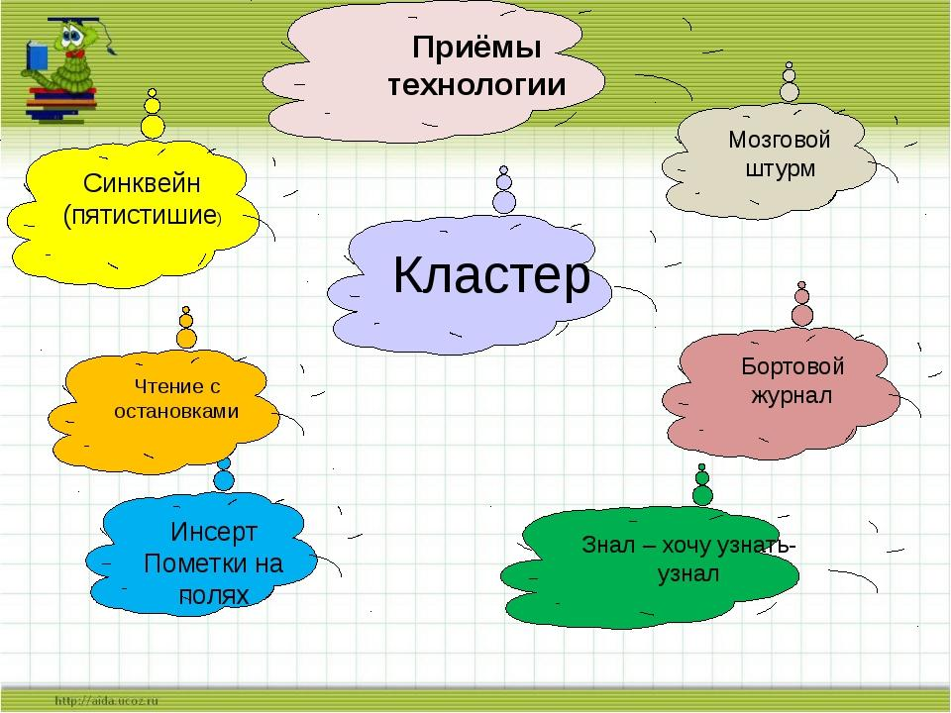

**Метод «Кластер**»

Это графический прием систематизации материала в виде «грозди». Ученик записывает в центре листа ключевое понятие, а от него рисует стрелки-лучи в разные стороны, которые соединяют это слово с другим, от которых в свою очередь лучи расходятся далее.

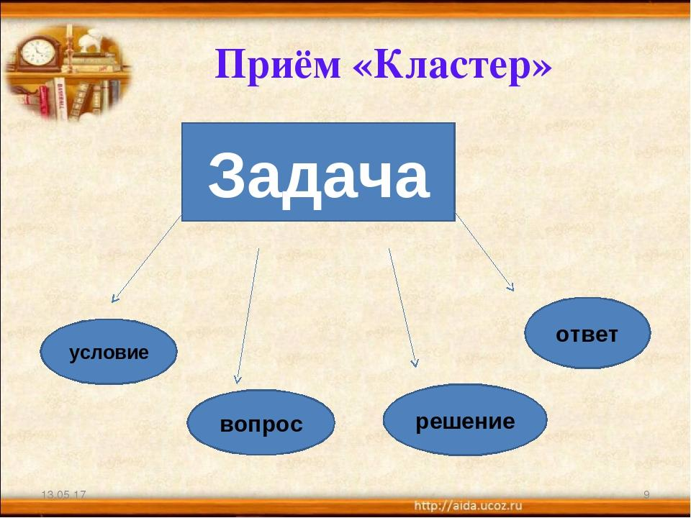

**АМ организации самостоятельной работы над темой**

При организации самостоятельной работы над новой темой важно, чтобы обучающимся было интересно всесторонне и глубоко проработать новый материал. Для работы над темой урока можно использовать методы «Ульи» - **-**обсуждение в группах , «Визитные карточки», «Экспертиза», «Карта группового сознания».

Для проведения дискуссии и принятия решений – методы «Cветофор»-во время дискуссии поднимаются карточки согласия - не согласия по цветам светофора**,** «Приоритеты», «На линии огня». Для представления материала самостоятельной работы обучающихся – «Инфо-карусель», «Автобусная остановка», «Ярмарка

**Активные методы релаксации**

Если обучающиеся устали, а впереди еще много работы или сложная задача, сделать паузу, вспомним о восстанавливающей силе релаксации! Иногда достаточно 5 – 10 минут веселой и активной игры для того, чтобы встряхнуться, весело и активно расслабиться, восстановить энергию. Активные методы «Энергия - 1», «Роботы», Постройся по росту», «Красная Шапочка и Серый Волк», «Шест», и многие другие позволят вам это сделать, не выходя из класса.

**Дерево ожиданий»**Метод для рефлексии занятия, урока дает возможность сравнить ожидания учащихся перед занятием по теме и впечатления после подведения итогов

**«Футбольные ворота»** (если все удалось-мяч в воротах, если были затруднения-штанга, если совсем тяжело-мяч за пределами ворот.)

**«Букет настроения».** В начале урока учащимся раздаю бумажные цветы: красные, розовые, оранжевые, голубые. На доске изображена ваза. В конце урока я говорю: «Если вам понравилось на уроке, и вы узнали что-то новое, то прикрепите к вазе розовые, оранжевые цветки, если не понравилось, - голубые».

**АМ подведения итогов урока**

Для завершения образовательного мероприятия можно использовать такие активные методы как: "Мухомор", «Мудрый совет», «Письмо самому себе», «Все у меня в руках!», «Итоговый круг», «Что я почти забыл?», «Ресторан», «Комплименты». Эти методы помогут вам эффективно, грамотно и интересно подвести итоги урока и завершить работу.

Активные методы обучения – это, прежде всего успех. Успех ваших учеников - ваш успех!

Каждый человек – уникален и успех каждого обучающего тоже уникален!

В настоящее время большое значение приобретает поиск эффективных путей обучения. Без опоры на мыслительную деятельность, понимание усвоение знаний обучающимися невозможно. Вопросы активизации познавательной и мыслительной деятельности являются актуальными в образовании. Нейропсихолoги разработали комплекс телесно-ориентированных упражнений, позволяющих через человеческое тело воздействовать на мозговую активность. И назвали этот комплекс –нейрогимнастикой.

Нейрогимнастика применяется для развития высших психических функций. С помощью специально подобранных упражнений организм координирует работу правого и левого полушарий и развивает взаимодействие тела и интеллекта. Каждoе из упражнений нейрогимнастики способствует возбуждению  определенного участка мозга и включает механизм объединения мысли и движения, также способствуют развитию координации движений и психофизических функций. Упражнения облегчают все виды обучения и эффективны для оптимизации интеллектуальных процессов и повышения умственной работоспособности. В результате ребенок лучше адаптируется к изменениям, начинает легче учиться и усваивать информацию.

Классификация упражнений.

Все упражнения разделены на четыре группы, которые направлены на развитие трех видов сенсомоторных навыков.

Первая группа –упражнения, пересекающие среднюю линию тела. Они направлены на одновременную работу двух ног, рук, глаз, т.е. на интеграцию деятельности обоих полушарий. Их прoведение дает результаты: ребенок может двигаться и думать одновременно, улучшаются навыки чтения и письма, он может обрабатывать информацию как от целого к частому, так и наоборот.

Вторая группа–энергетические упражнения. Они обеспечивают скорость протекания нервных процессов между клетками головного мозга. Улучшают эмоции и саморегуляцию. Регулярные занятия позволяют улучшить мышление, способствуют повышению скорости осознанного чтения, улучшают внимание.

Третья группа–растягивающие упражнения. Они направлены на расслабление сухожилий и снятие мышечного напряжения. Способствуют снятию стресса, улучшению внимания и концентрации.

Четвертая группа–упражнения для повышения позитивного мышления. Они стабилизируют нервные процессы, в результате чего ребенок учится сохранять спокойствие в стрессовой ситуации. Данные упражнения позволяют перестать нервничать перед важными мероприятиями (контрольными, диктантами, перед публичными выступлениями).Выполнять упражнения надо таким образом, чтобы не задумываться, как сопровождаются наши действия.

 Примеры упражнений.

**Упражнения, пересекающие среднюю линию тела**:

Упражнение «Лезгинка». Левую руку сложить в кулак, большой палец отставить в сторону, кулак развернуть пальцами к себе. Правой рукой прямой ладонью в горизонтальном положении прикоснуться к мизинцу левой. После одновременно сменить положение правой и левойрук.

Упражнение «Ухo-нос». Левой рукoй возьмитесь за кончик носа, а правой -за противоположное ухо. Одновременно отпустите руки, хлопните в ладоши, поменяйте положение рук с «точностью да наоборот»

Упражнение «Привет-окей». Соединяем кончики большого и указательного пальцев левой руки, изображая жест «Окей». Указательный палец другой руки поднят вверх, большой палец расположен перпендикулярно указательному. Быстро меняем руки.

Упражнение «Зеркальное рисование». Возьмите лист бумаги и два карандаша или фломастера. Мысленно проведите посередине вертикальную линию, чтобы разделить лист на две половины. Рисуйте (или обводите) одновременно два рисунка, зеркально-симметричных друг другу.

**Энергетические упражнения:**

Упражнение «Энергетическая зевoта». Изображаем зевание, при этом плотно закрывая глаза и массируя зоны соединения челюстей. Данные действия нужно сопровождать глубоким звуком зевания. Продолжительность –пара минут.

Упражнение «Кнопки мoзга». Кладем правую руку на пупок, левую –на нижнее основание ключицы по правую сторону от грудины. Левой рукой массируем основание ключицы, держа другую руку на пупке. Затем меняем руки и повторяем действие.

**Растягивающие упражнения**:

Упражнение «Сoва». Левой рукой захватываем мышцы правого плеча. Далее поворачиваем голову, чтобы взглянуть назад через левое плечо, делая вдох, сохраняя при этом плечи прямыми. Затем опускаем подбородок на грудь, делаем вдох и расслабляем плечи. Повторяем упражнение с другой рукой.

Упражнение «Заземлитель». Стoим, разведя ноги в стороны. Правую ступню направляем вправо, а левую прямо вперед. На выдохе сгибаем правое колено, на вдохе –выпрямляем его. Во время упражнения руки должны быть плотно прижаты к пояснице. Количество повторений –3 раза (для каждой ноги).

**Упражнения для повышения позитивного мышления:**

Упражнение «Шляпа мышления». Большими и указательными пальцами рук оттягиваем уши немного назад, расправляя их. Массируем уши, начиная с верхнего края и заканчивая мочкой. Количество повторений –не менее 3.

«Упражнение «Пoзитивные точки». Прикасаемся кончиками пальцев каждой руки к точкам, которые находятся над центром каждого глаза и на средней линии между бровями и линией роста волос. Прикосновения должны быть легкими (держим пальцы до появления легкой пульсации).Следует выполнять ряд несложных правил: Средняя продолжительность занятий –5-7 минут.

Важна регулярность нейрогимнастики, т.е. упражнения нужно проводить каждый день, не пропуская.Тренировки нужно проводить так, чтобы ребенку было интересно. Для этого можно периодически менять дислокацию: дома, на улице и т.д.Можно постепенно услoжнять задания. К примеру, увеличивать темп выполнения упражнений.Важно следить за правильностью выполнения упражнений.Не нужно перегружать ребенка, стремясь выполнить максимальное количество упражнений за раз –достаточно 5-6.

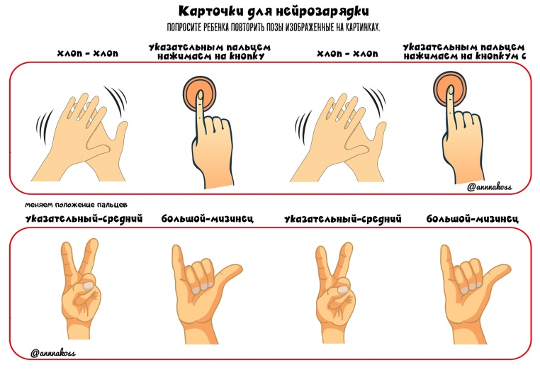 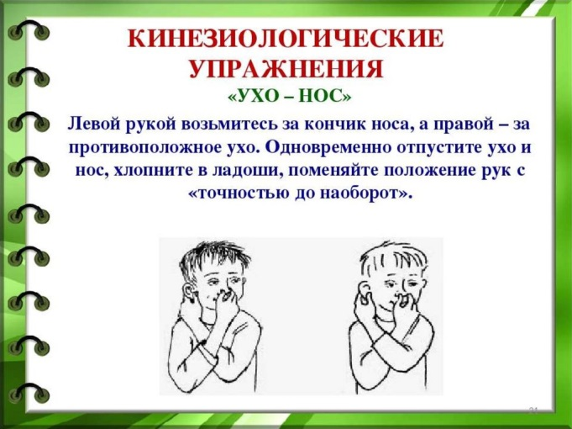

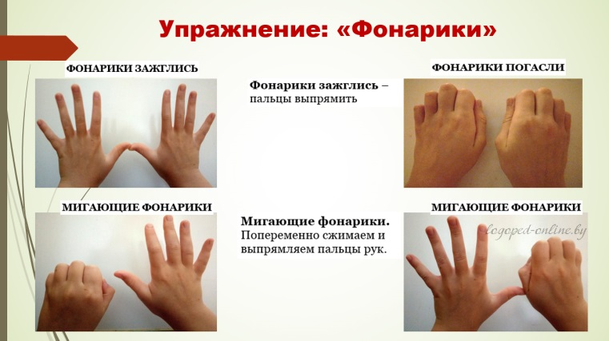 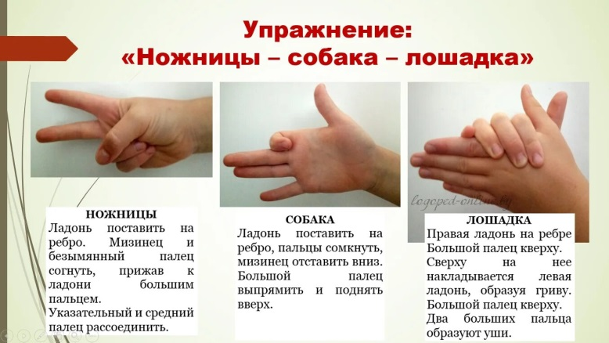

**Рекомендации для педагогов:**

1. Учитывать возрастные особенности младших школьников: включать игровые и творческие элементы.
2. Проводить уроки в интерактивной форме, чтобы удерживать внимание детей.
3. Поддерживать активное участие каждого ученика.
4. Регулярно анализировать эффективность методов и вносить коррективы.

**Заключение**

Применение активных форм обучения в начальной школе — это действенный способ повышения познавательного интереса учащихся. Такие методы делают учебный процесс более увлекательным и эффективным, способствуют формированию устойчивой мотивации к обучению и развитию ключевых компетенций.

Использование активных форм обучения — это путь к созданию более динамичного, интересного и результативного образовательного процесса. Внедрение таких методов требует от педагога подготовки и творчества, но их эффективность оправдывает затраченные усилия. Активное обучение способствует формированию у обучающихся не только знаний, но и ключевых компетенций, необходимых в современном мире.